三國戰記
設計成員：天降神兵
程式介紹：
三國戰記主要是以東漢末年黃巾之亂為歷史背景，玩家扮演劉備的角色，籌組義軍協助漢朝軍隊打敗黃巾賊，收復被佔領的城池為目標。
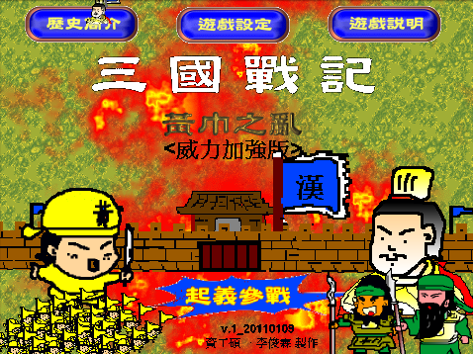
一般有關三國時代的遊戲，大多是策略性質或打鬥性質，以武力高低、謀略策劃或位置安排的差異，透過電腦運算來分勝負。為了讓小朋友能在遊戲中練習數學，所以將作戰過程改成數學四則運算練習，兼顧寓教於樂的效果。
本遊戲融入數學四則計算練習，當兩軍作戰時，需解題答對才能將敵兵減少，進而打敗對方，是一款融合數學運算練習的遊戲。
適用對象：國小1～6年級
操作說明：
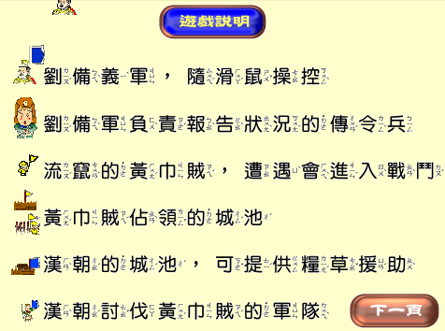
遊戲中，主要以滑鼠操控點選要攻擊的目標，配合鍵盤回答問題。
只要打敗黃巾賊就可以獲得糧草用來招募義軍；累積功勳可以升級，增加劉備的最大帶兵量。也可以向漢朝的城池請求支援糧草，漢朝也會派出部隊出戰，如與流竄的黃巾賊遭遇戰鬥，你必須協助漢朝軍隊打贏，不然一旦兵敗，義軍會被強制徵收部分兵員。
建議一開始先攻打流竄的黃巾賊，雖然賊兵人數及獲得的糧草較少，但題目較簡單，慢慢累積功勳以便增加帶兵數量。
等熟練基本計算題且兵力充足後，再攻打其他賊兵較多且題目較難的黃巾軍大城。目標就是要收復所有被黃巾軍佔領的城池，才算大功告成。
